系 列 推 荐

《野性者》系列（3册）
FERALS Series（3 titles）

都市感十足。酷感爆棚。反乌托邦。奇幻魔力。 崩坏的未来，属于野性者。你，是其中一员吗？
这是一套热度狂飙的全新系列，《分歧者》（DIVERGENT）遇上《灵兽》（SPIRIT ANIMALS）。 全球各地出版商争相抢购版权。 图书尚未问世，影视改编权便已售出。 我们为之深深着迷。它必将掀起现象级热潮。
听过由狼群养大的孩子的传说吗？ 考（Caw），就是一个被三只乌鸦抚养长大的男孩。 在一座被邪恶肆虐的城市里，他隐匿身形，艰难求生。 而此刻，一份无比狂野的力量即将降临到他身上。
考能够和动物交谈。 只要他愿意，甚至可以操控它们。 可麻烦来了：世上还有其他野性者。（先看看监狱里的那群人便知） 而且他们并非全是温顺友善的动物爱好者……

猫武士团队打造，天赋新人作家带来扣人心弦的反乌托邦奇幻大作
《动物变形人》（ANIMORPHS）式的野性刺激，搭配《分歧者》般的危机险境
重磅爆款系列，版权曾售出至 31 个语种地区
二十世纪福克斯第一时间拿下影视改编权
简中曾授权，现已回归！

媒体评价：

“这部都市奇幻开篇基调阴郁，而后愈发黑暗。”
——美国图书馆协会《书单》杂志（ALA Booklist）
“读来令人沉醉…… 它带领思绪开启一场奇幻之旅。”
——里普利先生魔法书屋（Mr Ripley’s Enchanted Books）

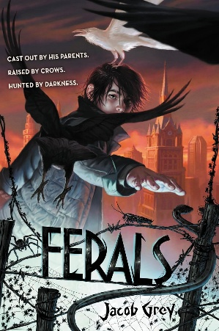
中文书名：《野性者》
英文书名：Ferals
作 者：Jacob Grey
出 版 社：Harpercollins Childrens Books
代理公司：Working People/ANA
页 数：273页
出版时间：2015年4月
代理地区：中国大陆、台湾
审读资料：电子稿
类 型：儿童文学

内容简介：

《野性者》（FERALS）是一部基调暗黑、情节紧凑的三部曲开篇之作，故事兼具《坟场之书》（THE GRAVEYARD BOOK）的氛围感与《蝙蝠侠》（BATMAN）的侠影气质，全程高能冒险。

布莱克斯通（Blackstone）曾是一座繁华兴盛的大都市。然而八年前，“黑暗盛夏” 席卷全城。这场由可怕的纺人（Spinning Man）策划的暴力犯罪狂潮彻底改变了这座城市。如今纺人再度蠢蠢欲动，名叫考的男孩即将落入他布下的罗网。

考从未对自己能和乌鸦交流的能力产生过怀疑。可当新一轮黑暗盛夏的威胁迫在眉睫之时，考发现了布莱克斯通地下世界里的拥有操控动物之力的野性者团体。考正是其中一员。为拯救自己生活的城市，他必须尽快掌握这份从前一无所知的力量…… 并做好准备，去对抗一场超乎想象的黑暗危机。

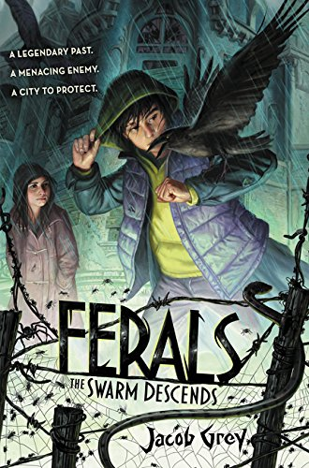
中文书名：《野性者：虫群降临》
英文书名：FERALS: THE SWARM DESCENDS
作 者：Jacob Grey
出 版 社：Harpercollins Childrens Books
代理公司：Working People/ANA
页 数：279页
出版时间：2016年4月
代理地区：中国大陆、台湾
审读资料：电子稿
类 型：儿童文学

内容简介：

邪恶的纺人已被击败，然而一名实力强大的全新反派正从暗影之中崛起。苍蝇之母（The Mother of Flies）耳目遍布全城，她正在搜寻考。作为乌鸦野性者一脉最后的幸存者，考手握布莱克斯通一份至关重要的传承，为了得到它，苍蝇之母不惜用尽一切手段。

有好友莉迪亚（Lydia）以及忠心耿耿的乌鸦相伴左右，考坚信自己能够守护这座城市。可要战胜这股黑暗势力，仅仅依靠乌鸦远远不够……

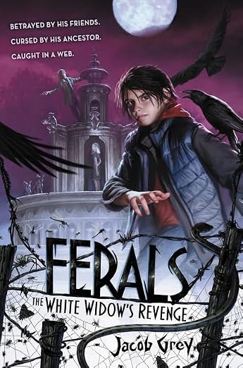
中文书名：《野性者：白寡妇的复仇》
英文书名：FERALS: THE WHITE WIDOW’S REVENGE
作 者：Jacob Grey
出 版 社：Harpercollins Childrens Books
代理公司：Working People/ANA
页 数：259页
出版时间：2016年11月
代理地区：中国大陆、台湾
审读资料：电子稿
类 型：儿童文学

内容简介：

考打败了可怕的纺人，也击退了苍蝇之母。可一名全新的野性者已然现身 —— 此人一心想要延续纺人的黑暗遗志。这名蜘蛛野性者人称白寡妇（the White Widow），她决意除掉考，让布莱克斯通重回充斥着罪恶与恐惧的时代。

如今，所有考珍视之人都身陷险境。而这一次，考或许无力守护他们。

作者简介：

雅各布・格雷（Jacob Grey）其人我们知之甚少。据说他居住在美国一座大城市，常在夜晚漫步街头，构思出一个个暗黑诡谲的故事。他十分喜爱动物，甚至会主动和乌鸦交谈…… 只不过没人知道，他能否听懂乌鸦的回应。

请将反馈信息发至：版权负责人
Email：Rights@nurnberg.com.cn
安德鲁·纳伯格联合国际有限公司北京代表处
北京市海淀区中关村大街甲59号中国人民大学文化大厦1705室, 邮编：100872
电话：010-82504106, 传真：010-82504200
公司网址：http://www.nurnberg.com.cn
书目下载：http://www.nurnberg.com.cn/booklist_zh/list.aspx
书讯浏览：http://www.nurnberg.com.cn/book/book.aspx
视频推荐：http://www.nurnberg.com.cn/video/video.aspx
豆瓣小站：http://site.douban.com/110577/
新浪微博：安德鲁纳伯格公司的微博_微博 (weibo.com)
微信订阅号：安德鲁纳伯格联合国际北京代表处

